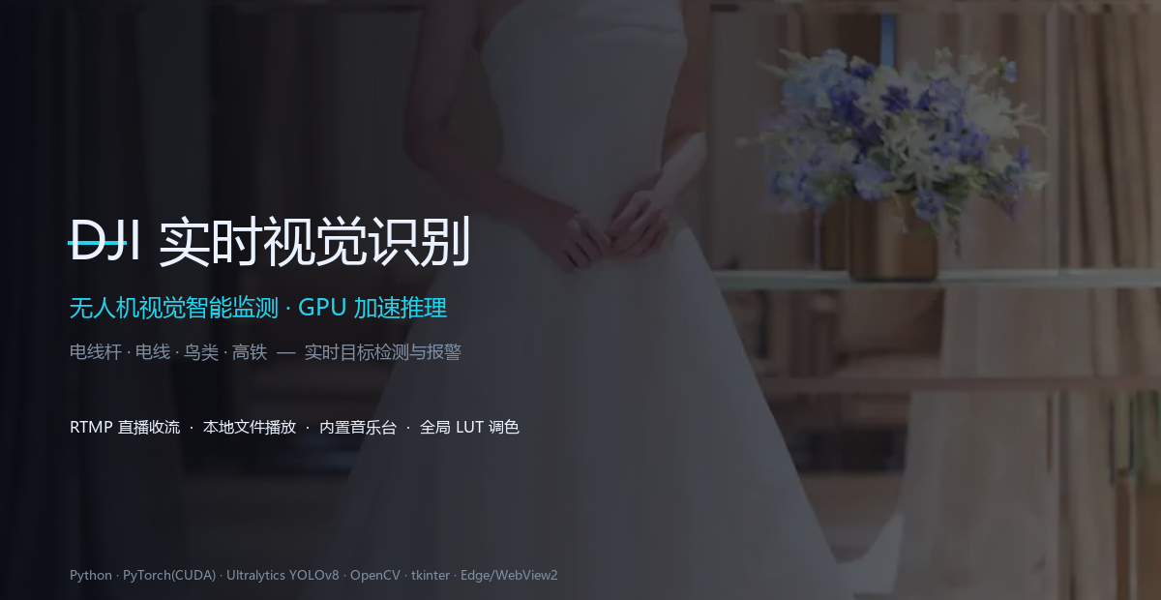

项目技术文档
DJI 实时视觉识别 · 无人机智能监测平台
版本 1.0 · 2026-07 · GPU 加速版

1. 项目简介
DJI 实时视觉识别是一款面向无人机巡检场景的桌面视觉智能监测工具。它基于深度学习目标检测，对无人机回传的画面进行实时分析，自动识别电线杆、电线、鸟类、高铁四类关键目标，并在发现隐患时给出可视化框选与报警提示。
程序以 Python 开发，推理后端采用 PyTorch（CUDA 版），检测模型为 Ultralytics YOLOv8。它既能接收无人机通过 RTMP 协议推送的实时直播流，也能播放本地视频文件；同时内置音乐播放器与全局 LUT 调色，使长时间巡检任务兼具实用性与体验。
核心设计原则：视频播放与 AI 识别彻底分层。识别推理运行在独立进程，绝不干扰播放节奏——识别再慢，画面也只是检测框更新慢，而不会卡顿或慢动作。

2. 核心功能

2.1 实时目标识别
- 四类目标：电线杆（powerline）、电线（wire）、鸟类（bird）、高铁（train）。
- 双模型并行：bird→YOLOv8n，powerline/train→TIC 小模型，兼顾速度与精度。
- GPU 加速：识别运行在 NVIDIA 显卡（本机为 RTX 3050 Ti Laptop GPU），相比 CPU 推理延迟大幅降低。
- 目标锁定与坐标落盘：检测结果带归一化坐标，支持 track_id 锁定标记，并定时写入 detections.log。

2.2 直播与本地播放
- RTMP 直播收流：支持两种模式——连接外部 RTMP 服务器（客户端），或本机作为收流服务器接收无人机推流。
- 本机服务器模式：ffmpeg 在本地监听并解码无人机推流，经独立进程管道向主程序喂帧，规避关键帧依赖与网络缓冲延迟。
- 本地文件播放：支持任意视频文件，按原帧率播放，识别作为叠加层。

2.3 音乐与调色
- 内置音乐台：以系统 Edge 浏览器 --app 模式内嵌真实音乐网页，搜索/播放/双语歌词同步。
- 全局 LUT 调色：支持 3D LUT 实时预览与浓度调节，改善巡检画面观感。

2.4 模型灵敏度实时调节
- 播放页底部提供「灵敏度」滑块（0.05–0.95），数值即检测置信度阈值 conf。
- 实时生效：滑块变动经进程间队列即时下发到独立推理子进程，下一帧即采用新阈值，无需重启或重载模型。
- 调高→只保留高置信目标（更准、误报更少）；调低→更灵敏、召回更多弱小目标（可能伴随误报）。该阈值独立于各模型默认值，仅作运行时覆盖。

3. 系统架构
程序是一个统一的 tkinter 桌面应用容器，内部由首页、播放页、音乐页三个页面组成；识别核心被放到独立于主进程的推理子进程中，各支撑模块（RTMP 服务器、LUT、音乐引擎、配置）围绕其协作。
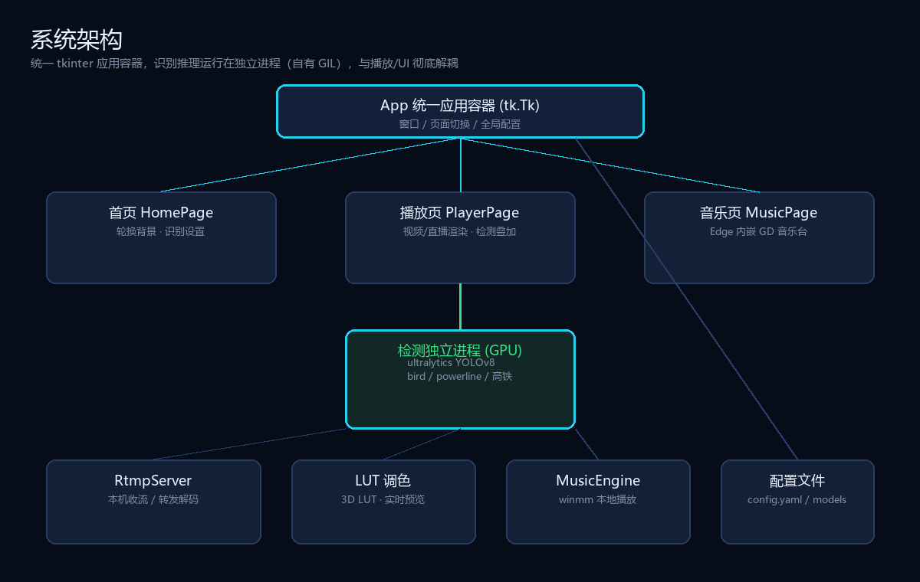
图 1 系统架构总览（应用容器 / 三页面 / 独立推理进程 / 支撑模块）

4. 实时识别原理：三线程解耦
为彻底解决「画面一顿一顿」的问题，播放与识别被拆成三条互不阻塞的线：
- 读帧线程：负责按原帧率取帧。直播模式以最快速度排空管道防积压；文件模式按墙钟控速，保证原速播放。
- 检测独立进程：拥有独立的 Python GIL，专心跑 YOLOv8 推理。帧经 mp.Queue 传入、结果经 mp.Queue 回传，绝不与 UI 抢锁。
- UI 渲染线程：只做「取最新帧 + cv2 缩放上屏 + 叠加检测框」，每帧取最新检测结果绘制，识别慢只表现为框更新滞后，播放始终流畅。
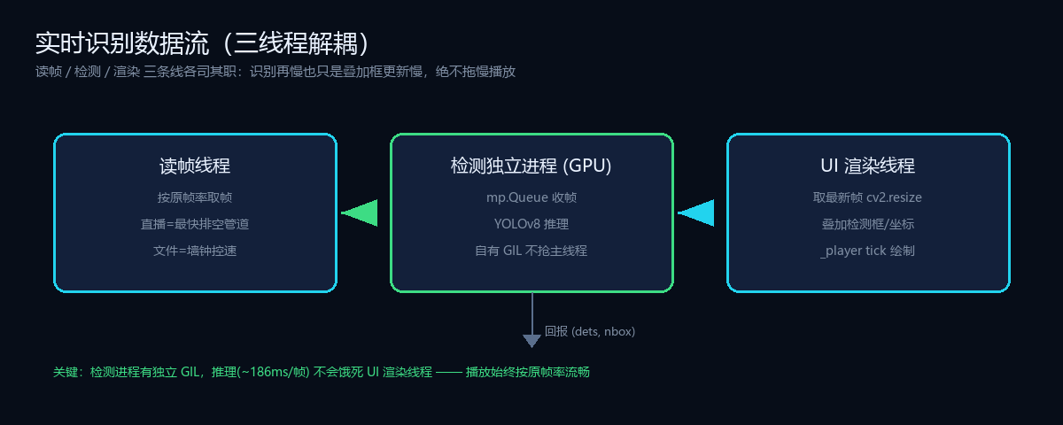
图 2 识别数据流：读帧 → 检测（独立进程/GPU）→ 渲染，结果与帧各自回流

5. 程序界面
（以下为界面示意，实际以程序运行为准。）

5.1 首页
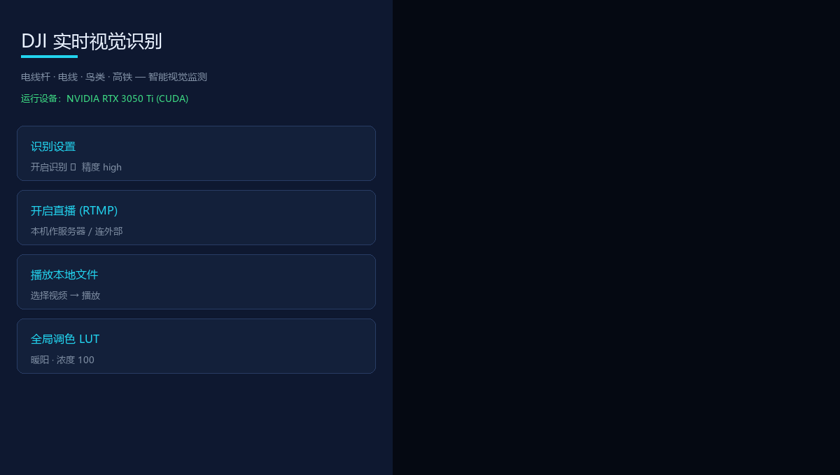
图 3 首页：左侧控制栏（识别设置 / 开启直播 / 本地文件 / 全局 LUT），右侧为轮换背景照片（保持原比例、完整显示、不裁切）。

5.2 播放 / 直播页
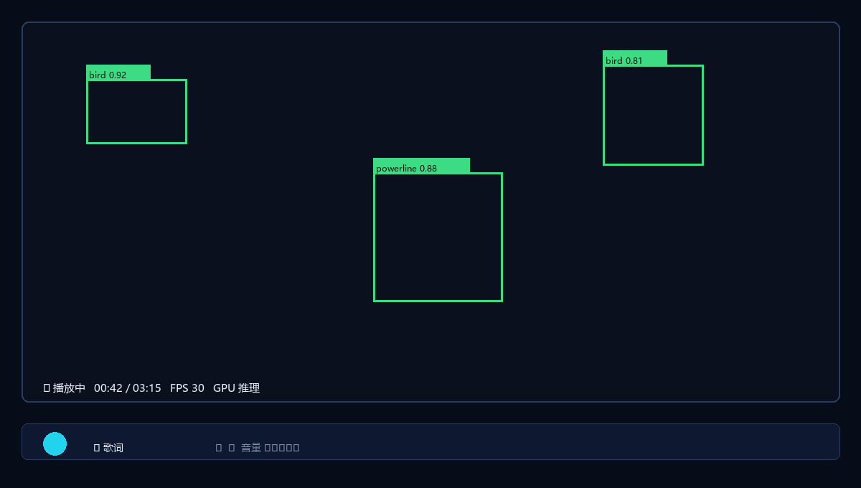
图 4 播放页：视频区叠加识别框与坐标，底部为播放控制与音乐迷你控制。

5.3 音乐页
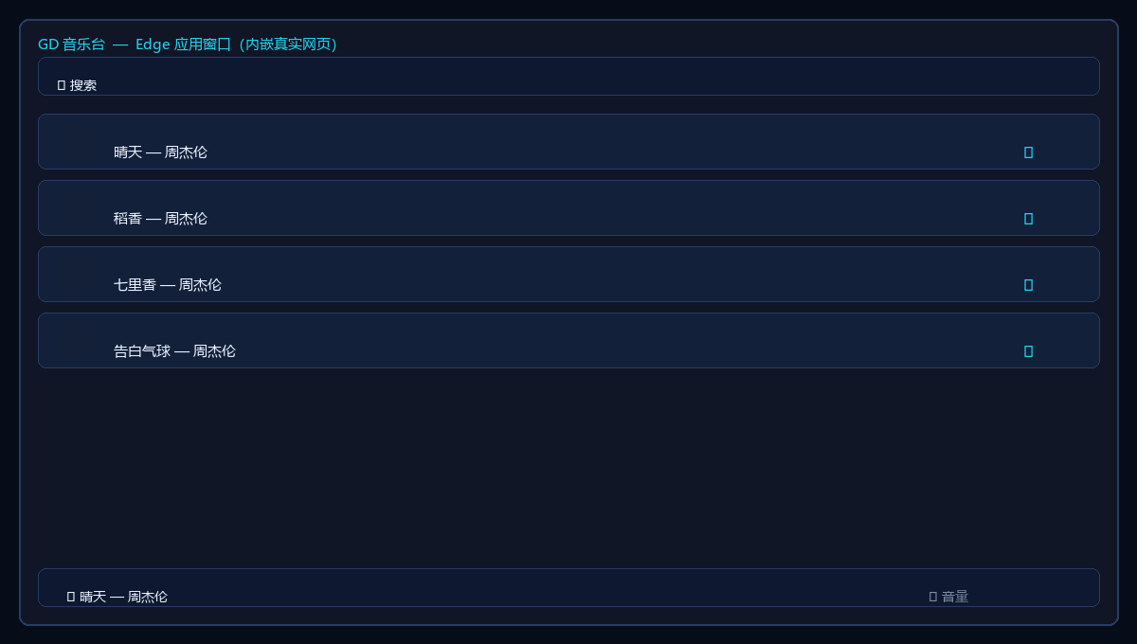
图 5 音乐页：内嵌 Edge 应用窗口，真实音乐台网页与双语歌词。

6. 技术栈
- 语言：Python 3.13
- 推理：PyTorch 2.6.0+cu124（CUDA 12.4，GPU 加速）
- 检测：Ultralytics YOLOv8 / TIC 小模型
- 视觉：OpenCV (cv2)、Pillow (PIL)
- 界面：tkinter（桌面容器）+ Edge / WebView2（音乐网页）
- 流媒体：ffmpeg（RTMP 收流 / 解码）、imageio-ffmpeg
- 打包：PyInstaller（onedir，含 GPU 依赖）

7. 使用与部署

7.1 快速开始
- 方式一（推荐，源码）：双击桌面「DJI视觉识别.bat」，使用已配置 GPU 的Python 虚拟环境运行源码，识别直接吃显卡。
- 方式二（绿色 exe）：运行 djilive_detector\djilive_detector.exe，无需安装 Python，开箱即用。

7.2 本机作为 RTMP 服务器
1) 在首页选择「本机作为 RTMP 服务器」；2) 将界面提示的推流地址（rtmp://<本机局域网IP>:1935/live/drone1）填入无人机推流设置；3) 点击「开启直播」。无人机连上即有画面，识别框实时叠加。

7.3 分发与体积说明
完整 GPU 版交付物约 4.7 GB（其中 PyTorch CUDA 依赖约 3.6 GB）。为便于上传网盘，已按每卷 ≤100 MB 切分为多个 ZIP 分卷，下载后将所有分卷放在同一目录解压即可恢复完整目录。

8. 开源与许可
本项目以 GPL-3.0 许可证开源。第三方归属见 NOTICE：GD 音乐台 API 仅运行时HTTP 调用、不打包其代码；核心依赖包括 Ultralytics YOLOv8（AGPL-3.0）、PyTorch（BSD-3）、OpenCV（Apache-2.0）、NumPy（BSD）、Pillow（HPND）、ffmpeg（GPL-2.0+）。
—— 文档完 ——

七、使用说明
第一次打开：双击桌面「DJI视觉识别.bat」启动（已配 GPU 版，识别吃显卡）。首页点「开启直播」连上无人机推流，或点「播放本地文件」选视频。顶部「识别」默认开启，画面会自动框出电线杆 / 鸟 / 高铁等目标。
识别开关：关掉「识别」就是纯播放器，只看画面、不做识别。
精度：high 更准但慢，fast 更快。
追踪：给目标加稳定编号（●LOCK #id）。
自动挡：自动切换模型档位。
灵敏度：滑块越右越严格（只认更确定的目标），越左越灵敏。
挂件：把识别画面作为一个小窗浮在别的软件上面。
音乐：内置音乐台，可搜歌、看双语歌词。
LUT：给画面调色，浓度可调。
关闭识别 = 纯 RTMP 播放器：关闭「识别」后，程序只播放视频流，不做任何识别、不加任何框、不限制播放，按画面原本的元素播放（即最初版本的行为）。
注意事项：识别依赖显卡（RTX 3050 Ti），首次加载模型需几秒；直播需无人机先推流到设定地址；关闭「识别」时，追踪 / 自动挡会一并关闭并禁用。

八、免责声明
- 本软件所用的 API 系从其他来源拷贝而来，其原始出处并非合规授权，仅供个人学习与研究使用，请勿用于商业或违规用途。
- 软件内图片素材取自百度百科，已保留其原始标注、未作裁剪，版权归原作者 / 百度百科所有。
- 本软件按「现状」提供，作者不对任何使用后果作担保。
- 授权或问题事宜请联系作者邮箱：xuliuyang6@163.com

